

* Internet: โปร NT ValueMAX Fiber
* Internet: เปิดเบอร์ใหม่/ย้ายค่ายมา my ใช้ฟรี3เดือน
* Internet: แพ็กเกจอินเตอร์เน็ตธุรกิจ
* Internet: NT CXMaX
* Internet: NT Super Max





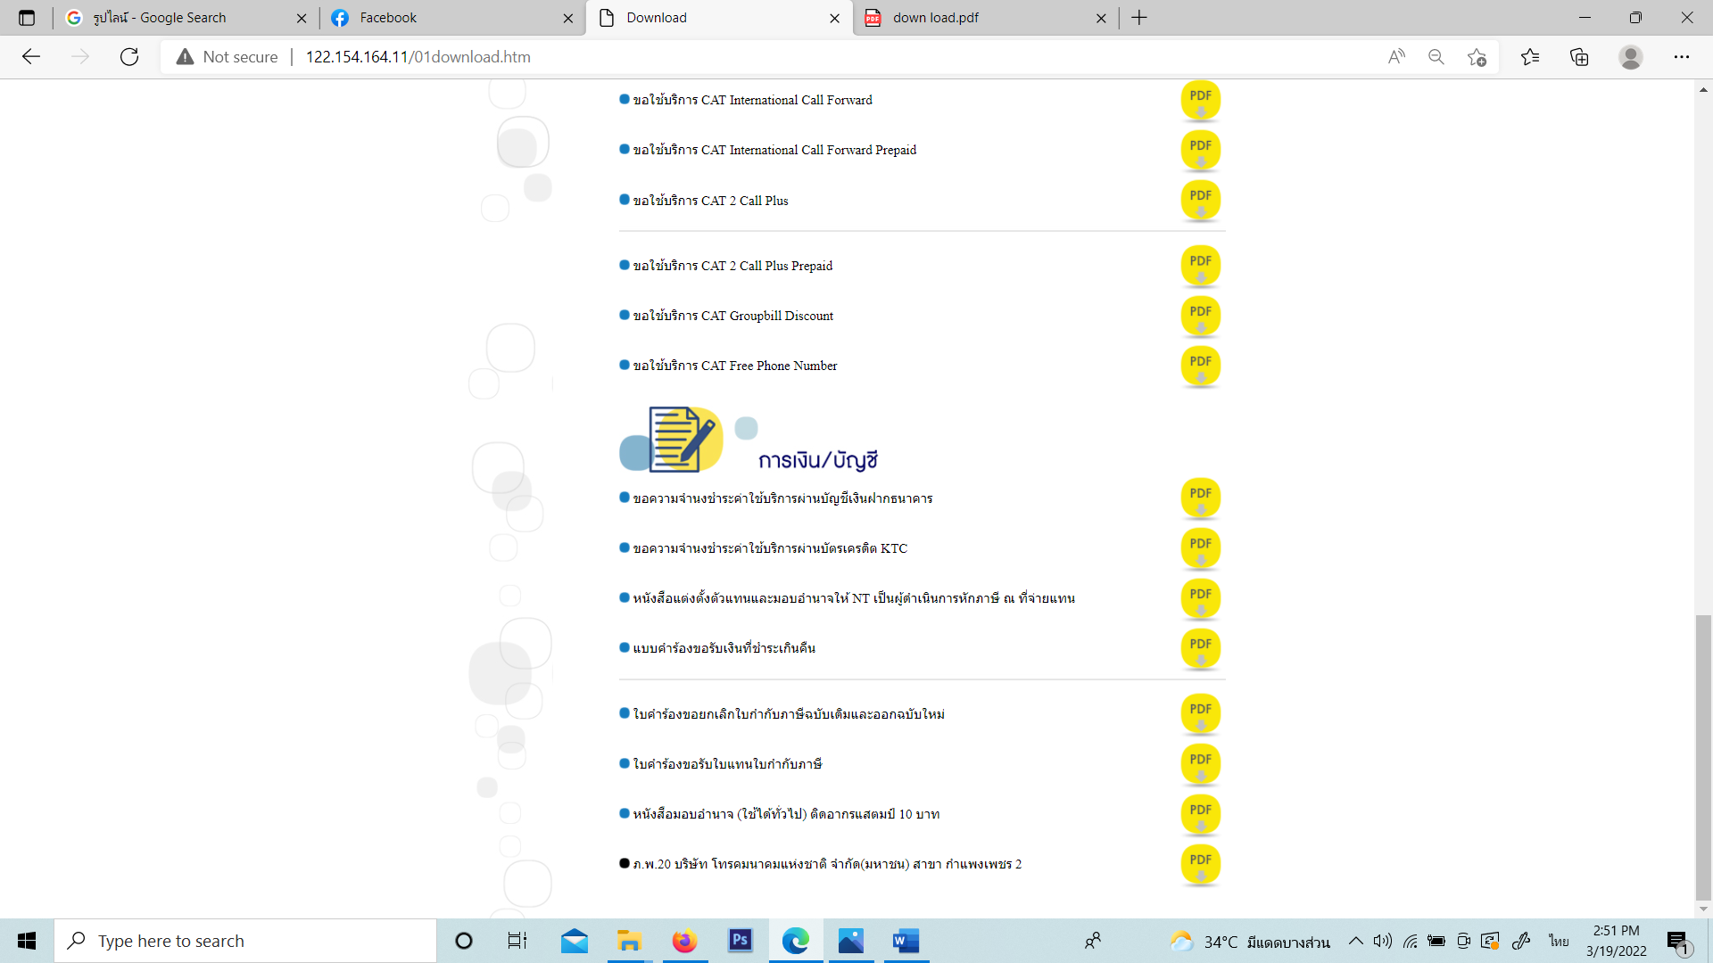 (เหมือนตามแบบได้เลย) ตัดบรรทัดสุดท้ายออก